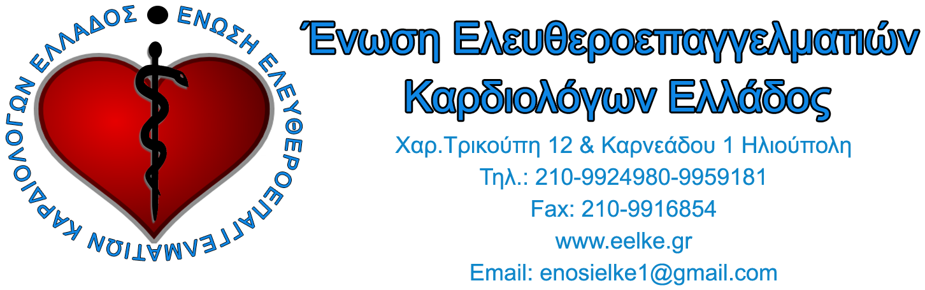

Αθήνα 26/6/2021

Αγαπητοί συνάδελφοι,

Mε χαρά σας προσκαλούμε να παρακολουθήσετε τις εργασίες του 8ου Πανελλήνιου συνεδρίου που διοργανώνεται από την Ένωση Ελευθεροεπαγγελματιών Καρδιολόγων Ελλάδος (Ε.Ε.Κ.Ε.) στις 25 - 27 Ιουνίου 2021.

Στο συνέδριο μας θα συζητηθούν επίκαιρα επαγγελματικά και επιστημονικά θέματα, που άπτονται και της πρόσφατης υγειονομικής κρίσης.

Η μετάδοση του Συνεδρίου θα γίνει στον σύνδεσμο www.livemedia.gr/eekecongress21
Η παρακολούθηση είναι ελεύθερη.
Παρακαλούμε θερμά όπως ενημερώσετε τα Μέλη σας για την παρούσα πρόσκληση/κάλεσμα και θα ήταν τιμή μας να σας έχουμε διαδικτυακά κοντά μας.

Εκ μέρους της Οργανωτικής Επιτροπής
Φ.Ν. Πατσουράκος
Πρόεδρος Ελευθ/τιων Καρδιολόγων Ελλάδος (ΕΕΚΕ)
Α’ Αντιπρόεδρος ΙΣΑ

.

